**SUDOKU - dokumentace**

Vojtěch Lengál

**Popis aplikace**

Jedná se o simulaci hry Sudoku.

Aplikace je naprogramovaná v jazyce C# s využitím frameworku WPF. Při vývoji jsem použil MVVM architekturu, třídy jsou rozdělené do složek *Models, ViewModels, Views*. Ve složce *Models* je navíc speciální třída *ObservableObject*, která implementuje rozhraní *INofityPropertyChanged*, a umožňuje tak v programu použít two-way data binding. Frontend je napsaný v jazyce XAML, což je modifikace jazyka XML (XAML se ve frameworku WPF používá pro layout defaultně).

Hra má 3 obtížnosti – lehkou, normální a těžkou.

Hrací plán 9x9 je reprezentovaný třídou Board, ta obsahuje 9 čtverců 3x3 (třída SudokuSquare). Každý čtverec velikosti 3x3 obsahuje 9 políček (třída SudokuCell). V projektu je dále třída SudokuGenerator, která se používá k vygenerování sudoku podle zadané obtížnosti. Postup je následující: máme validně vyplněné 9x9 sudoku, to následujícími úpravami editujeme:

* Prohození 2 řádků nebo sloupců sudoku (o 9 číslech), které se nacházejí ve stejných 3x3 čtvercích (viz. obrázek)
* Prohození 2 řádků / sloupců s 3x3 čtverci (viz. obrázek)
* Transpozice celé desky (prohození řádky - sloupce)

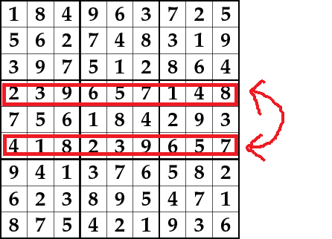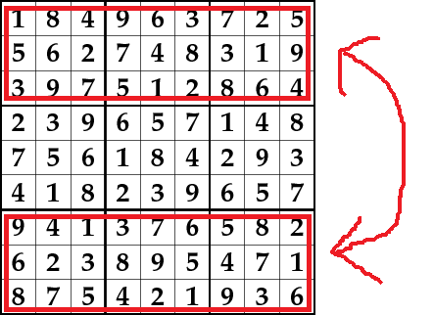

Těmito úpravami se správnost řešení nezmění. Poté postupně odebíráme hodnoty, hodnotu odebereme vždy, pokud je jednoznačně určená (tzn. na ostatních prázdných pozicích v řádku, sloupci, popř. ve čtverci daná hodnota nemůže být, nebo je daná hodnota jediná možná, která může být na dané pozici) Tímto způsobem vygenerujeme validní sudoku.

V aplikaci se dále nachází třída SudokuManager, ta slouží pro ostatní operace se sudoku, např. hledání špatně vyplněných polí, mazání jejich hodnoty, atd.

**Ovládání**

Po spuštění aplikace se zobrazí výchozí obrazovka (viz. Obrázek 1).

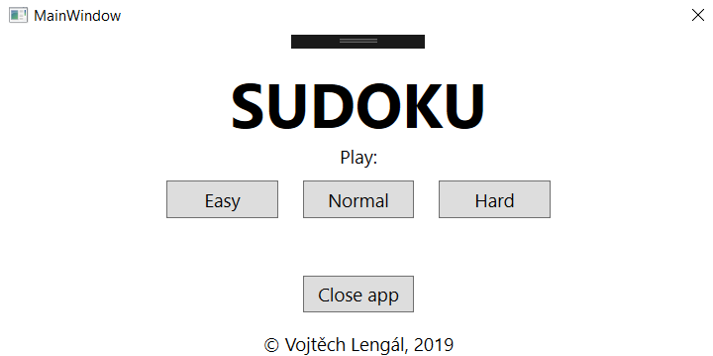

Obrázek 1

Uprostřed obrazovky je menu s tlačítky. Kliknutím na tlačítko „Easy“, „Normal“ nebo „Hard“ spustíte příslušný herní mód. Pokud chcete aplikaci ukončit, klikněte na tlačítko „Close App“. Po spuštění se zobrazí vygenerované sudoku (viz. Obrázek 2).

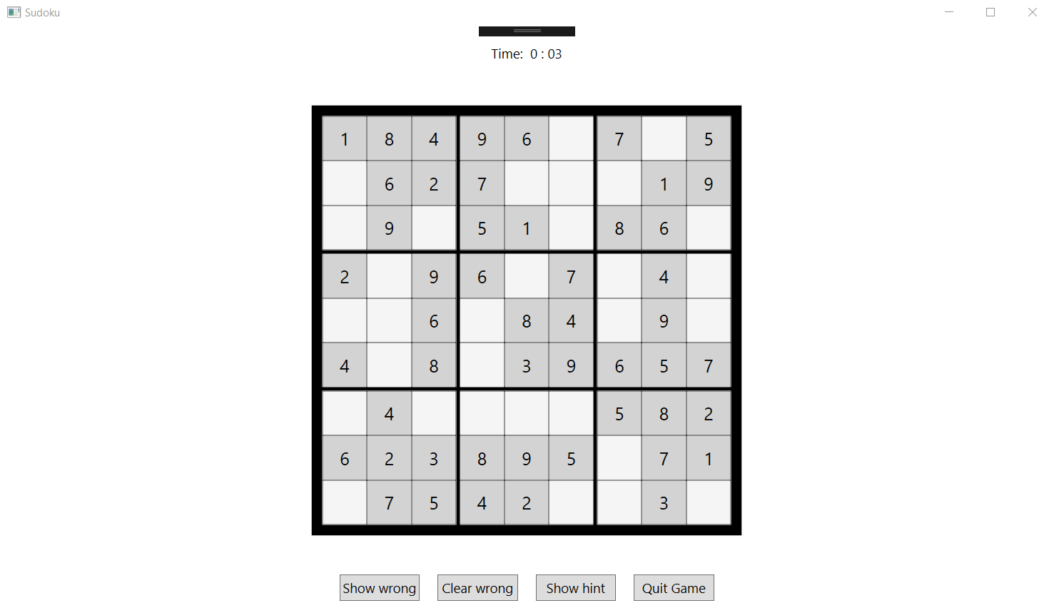

Obrázek 2

Políčka s šedým pozadím jsou nastavená defaultně a jejich hodnotu nelze měnit. Do bílých polí hráč doplňuje čísla. Hodnotu v poli změníte tak, že na příslušné pole kliknete, zapíšete novou hodnotu a změnu potvrdíte stisknutím klávesy Enter nebo kliknutím do jiného pole. V dolní části okna jsou 4 tlačítka. Tlačítko „Show Wrong“ zvýrazní červeně pole, která mají špatnou hodnotu (rozdílnou oproti vzorovému řešení) – viz. Obrázek 3

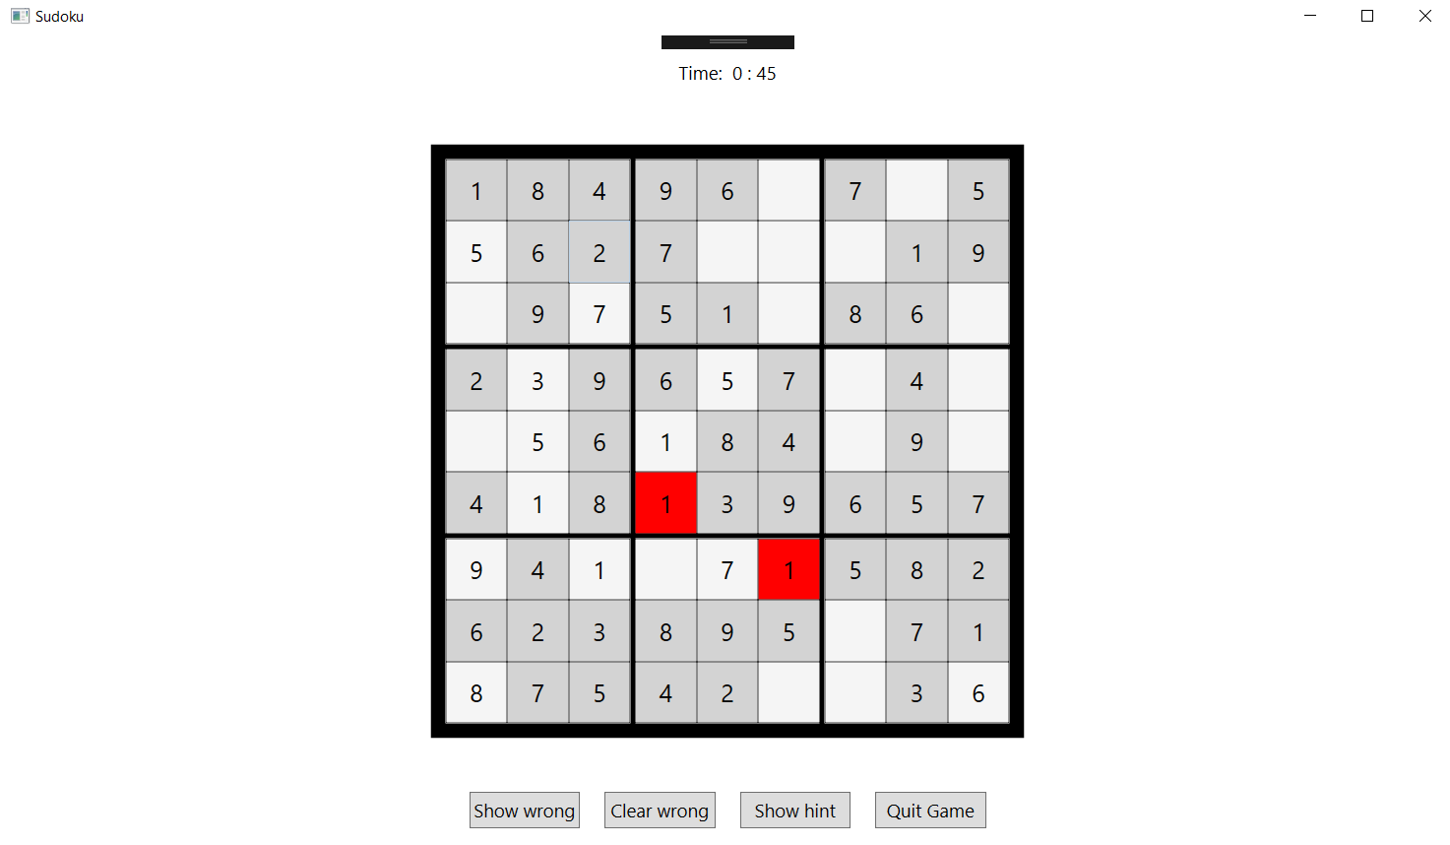

Obrázek 3

Tlačítko „Clear Wrong“ vymaže hodnotu špatně vyplněných polí (viz. Obrázek 5 – situace po stisknutí tlačítka na herní desce z Obrázku 4).

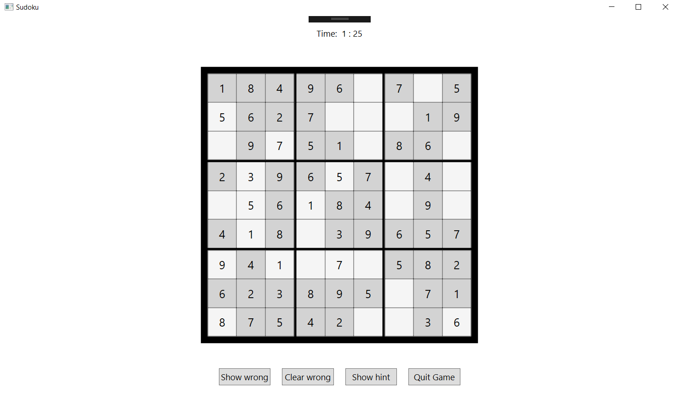

Obrázek 4

Stisknutím tlačítka „Show hint“ využijete nápovědu – počítač doplní 1 hodnotu podle vzorového řešení. Pro ukončení hry a návrat do hlavního menu stiskněte tlačítko „Quit game“.

Pokud sudoku správně vyřešíte, tak se zastaví časomíra a ukáže se pop-up okno (viz. Obrázek 5).

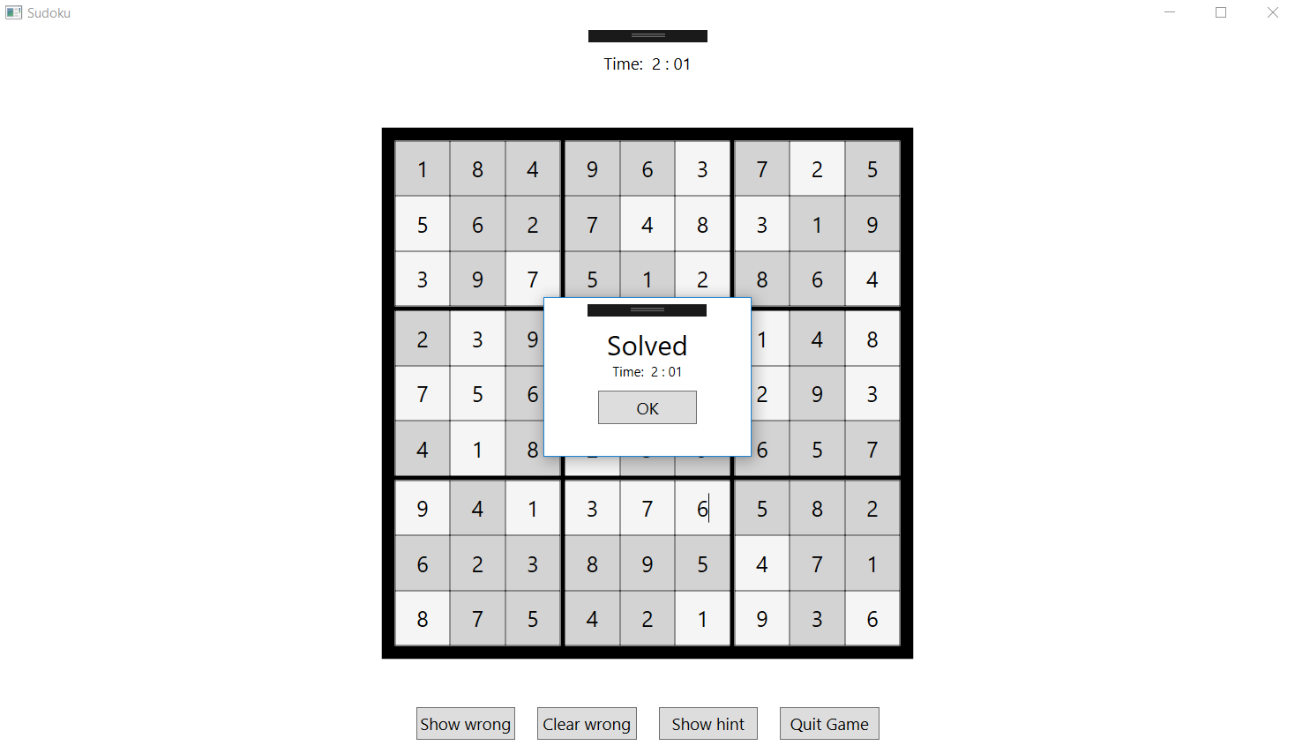

Obrázek 5

Stisknutím tlačítka „OK“ a následně „Quit game“ se dostanete zpět to hlavního menu.